出國報告 （出國類別：出席國際會議）

參加2011年第21屆IAVE國際志工大會
-青年志工會議報告

服務機關：行政院青年輔導委員會
姓名職稱：王育群處長
派赴國家：新加坡

出國期間：100年1月21-24日
報告日期：100年4月6日

行政院青年輔導委員會出國報告提要
出國報告名稱：參加2011年第21屆IAVE國際志工大會
-青年志工會議報告

頁數25 含附件：有
出國計畫主辦機關/聯絡人/電話
行政院青年輔導委員會/李介勻/02-23566240
出國人員姓名/服務機關/單位/職稱/電話
王育群/行政院青年輔導委員會/第四處/處長/02-23566125
出國類別：出席國際會議
出國期間：100年1月21日至1月24日
出國地區：新加坡
報告日期：100年4月6日
內容摘要：
此次2011年IAVE青年志工會議(Youth Volunteer Conference)在新加坡的新加坡管理大學（Singapore Management University）舉行，從一月二十一日到二十三日共計三天，約有350位青年志工來自世界15個不同的國家，目標是提供與會青年在此進行知識經驗及志工議題交流的平台、促進友誼、加強合作和強化青年志工之全球視野。由IAVE Taiwan組成的臺灣青年代表團一行20人，共同前往參加青年志工會議，本人擔任榮譽團長。
此次心得及建議有下列六點:
一、本次會議工作人員均為年輕人，可以感覺出這是一個以「青
年」為主體的活動。本會常辦理青年相關會議及活動，儘可
能讓青年可以從活動參與者，提昇為主辦者或服務者。
二、會議內容的規劃相當好，有專題演講、分組討論會、實際志
工服務，未來本會若辦理類似國際會議及活動，可參考相關
經驗。
三、會議開幕式的起動儀式很不錯，沒有複雜、浮華的包裝，
創造全體參與的機會；邀請弱勢族群擔任開幕式的表演，另
邀請2009年CNN Hero的得主做開幕演說；整場開幕式令人
感受到很大的鼓舞，值得學習。
四、此次利用慶祝IYV＋10青年志工短片競賽頒獎致詞機會，以
及國際交流之夜活動宣傳臺灣及青年壯遊。本會補助不少學
校及非營利組織參與各式國際活動，鼓勵運用時機協助宣
導，附加的價值很高，力量也很大。
五、討論會的五大分組，包括領導力發展、策劃規劃、專案管理、
建立網絡資源發展等，這幾個面向很完整，對青年志工也很
需要，未來本會辦理青年志工相關培訓課程可為參考。
六、鼓勵青年學生參加國際會議，特別是以青年為主的活動相當
重要，未來應將參與國際會議納為All in One青年國際行動
專案中。

目次
一、前言……………………………………………………………………6
二、會議活動行程………………………………………………….6
三、會議內容摘要 ……………………………………………………………………..7
四、心得與建議…………………………………………………….17
五、附件:會議活動照片 ……………………………………………………20

一、前言
此次2011年IAVE青年志工會議(Youth Volunteer Conference)在新加坡的新加坡管理大學（Singapore Management University）舉行，從一月二十一日到二十三日共計三天，約有350位青年志工來自世界15個不同的國家，目標是提供與會青年在此進行知識經驗及志工議題交流的平台、促進友誼、加強合作和強化青年志工之全球視野。同時，2011年第21屆IAVE國際志工世界大會(World Volunteer Conference)接著於一月二十四日到二十七日舉行，因本會業務主要與青年志工相關，故與IAVE Taiwan組成的臺灣青年代表團一行20人，共同前往參加青年志工會議，本人擔任榮譽團長。
二、會議活動行程
主辦單位安排三天會議活動時間相當緊湊，簡述如下：
第一天(2/21)：晚上舉行開幕式
第二天(2/22)：早上先進行一小時IAVE 慶祝IYV＋10青年志工短片發表及頒獎，接著分組進行一天的當地志工服務計畫，晚上為國際交流之夜活動
第三天(2/23)：全日為研討會，有五大分組供與會者自由選擇，包括領導力發展（Leadership Development）、策劃規劃(Strategic Planning)、專案管理(Project Management)、建立網絡(Building Networks)、資源發展(Resource Development)等，傍晚舉行閉幕式。
三、會議內容摘要
(一)開幕式
首先由新加坡社區發展、青年及運動部(Ministry of Community Development, Youth and Sports)高階政務部長Mr. Teo Ser Luck 代表新加坡政府致歡迎詞，致詞內容充滿知識性及國際宏觀的想法，他提到全球15-24歲青年占總人口的18%(約120萬人)，是一股很大的力量，青年擁有理想、勇氣、熱情可以使世界變得不同，現在很流行大學畢業後gap year到非營利組織做志工，還造成供過於求，如Teach for America在2009年只需要4,100人，就有3.5萬人報名申請；現今的青年較過去世代資訊掌握暢通無礙，並且超越疆域作全球網絡聯結，可以直接在線上志工平台找尋到國內外做志工的機會，如dosomething.org每年可接觸1千1百多萬名青年；最後鼓勵青年做一位影響者，而不僅是個志工(Be an influencer ,not just a volunteer)，真是充滿說服力及有強大力量的演說!
接著由IAVE國際志工協會總會長 Dr.Kang-Hyun Lee致詞，表
示今年2011年是非常特殊的一年，不僅慶祝國際志工年十週年
(IYV+10)，也慶祝IAVE成立40週年；十年前，在阿姆斯特丹舉行
第十六屆IAVE會議時，舉辦了第一屆的青年志工會議，提供青年 志工聚在一起分享經驗及想法的機會，當時青年志工們承諾要一起改變世界，並且在自己的國家推廣青年志工服務；回顧十年，青年志工不僅成為改變社區的重要份子，也是改變整個世界的希望和力量。而主要協辦單位新加坡國際志工暨慈善中心執行長Mr. Laurence Lien也代表致歡迎詞，鼓勵青年志工要心胸開放，保持尊重、好奇心和求知慾，在未來面對問題與挑戰時，這些是尋求解決方法的關鍵。
啟動儀式開始－Taking Wing of Flight，與會全體參與者將
摺好的紅色或白色紙飛機，同時向舞台發射，瞬間會場充滿歡愉氣氛。其間特別安排喜憨兒舞蹈表演及雙眼失明小女孩鋼琴演奏，令人動容。壓軸的主講者是Dynamic Teen Company 創辦者Mr. Efren Penaflorida，他是2009年CNN Hero的得主，從小在菲律賓的都市邊緣貧民窟長大，接受世界展望會的資助，16歲開始在學校組成青少年組織，協助貧窮同學遠離街頭幫派，成為社會運動者，並於1997年與 Club 8586一起成立Dynamic Teen Company，最具創新的想法是以推車教室(pushcart classroom)在街頭展開教育，推車裡面裝著課本、筆、桌、椅等，每星期六到貧民窟給貧窮小孩受教育的機會；當播放這段影片時我眼淚不由自主的流下來，青年真的是可以 “make a difference”。
(二)慶祝IYV＋10青年志工短片競賽頒獎及發表
這次短片比賽有兩隊獲獎，一是加拿大University of Western
Ontario的夢想團隊及臺灣台中嶺東科技大學海外服務志工團。
前者是一群唸健康照顧科學的加拿大學生，與Make-A-Wish基金會合作，協助生命正受威脅的小孩許願並完成夢想；而後者則是連續三年在泰北進行教學志工服務，並與當地學童一起整理募集來的圖書。兩支短短影片，看到青年志工服務的價值、熱情及創意。很榮幸擔任頒獎人，也代表青輔會致詞，主要恭喜得獎者及感謝IAVE舉辦這麼有意義的活動；「青年能夠改變世界」不只是一句口號，青年的確擁有改變世界的力量和熱忱，讓這個世界變得更美好；還引用約翰藍儂（John Lennon）的名言： “A dream you dream alone is only a dream. A dream you dream together is reality” ；也說明臺灣推動青年國際志工服務的情形，2010年有126隊、1565位青年志工到海外服務，嶺東科技大學海外服務志工團即為其中的一隊；並藉機推廣本會發展的青年旅遊的友善服務及青年專屬活動，歡迎大家到台灣壯遊。會後，不少青年與我交換名片，很希望有機會能來臺灣旅行或交流。
(三)當地志工服務活動
主辦單位結合當地15個非營利組織，提供與會者30個不同主題的志工服務活動，包括我們耳熟能詳的扶輪社、珍古德協會、慈濟新加坡分會等，每隊約服務4小時，為新加坡社區組織帶來1,000小時總服務時數。我選擇參加YMCA新加坡青年會所規劃的服務活動，主要服務內容是帶同敬懷仁院 (Blue Cross Thong Kheng Home )的院生到戶外Nature Walk。同敬懷仁院係由同敬福利協會 (Thong Kheng Welfare Services Society)營運，設立目標是為智障或身體有缺憾者提供住宿與日間照顧服務。
遊覽車帶著我們這組約二十名夥伴去同敬懷仁院，接院生一起去Lower Pierce 水庫散步，在車上YMCA工作人員不斷提醒大家，所拍的照片只能自己留做紀念，千萬不要放到 facebook 等網路上公開，因為院生家屬並未簽署同意；同時也告訴大家，不要留下聯絡方式，或做任何承諾。我與香港城市大學女學生分在同一組，服務的院生雖無法表達及說話，但似乎聽的懂我們的意思，如我們自我介紹時，他會伸出手來握手。在風景優美Lower Pierce水庫，大夥坐在鋪了塑膠布草坪上享用午餐便當，我服務的院生自己順暢地把便當菜飯吃完。接著是散步時間，我們牽著院生的手沿著狹窄的環湖步道散步，他小心穩健的走著，但手抓的很緊，應該是有點緊張。
下午三點大家集中到晚上活動場所SCAPE青年中心，每組各自找個空間，大家席地而坐，圍個圈輪流分享服務經驗。印象最深刻的是「對服務到什麼程度？」有些討論；有青年志工認為院生可以做的事都不要代勞；另有的青年則表示讓院生有個快樂的一天有何不可？但大家普遍覺得YMCA應該事先提供服務對象較詳盡的背景資料，讓我們服務及溝通時對院生狀況有些基本了解，也許可以服務的更好。
(四)國際交流之夜活動
在烏節路的 SCAPE青年中心舉行，晚上活動主要是standing buffet、非營利組織的展攤，及青年樂團為主的表演節目。但因發生了一些插曲特別提出，據IAVE Taiwan告知，主辦單位事前並未通知可以設攤及表演節目，直到晚會活動開始前的兩小時，忽然通知可提供攤位給我們，當然要把握宣傳臺灣的機會，在台灣熱血青年代表們集思廣義與發揮創意，加上本會設計感十足的青年旅遊海報及文宣品的加值下，很快地完成攤位佈置非常亮眼；除了宣傳臺灣青年志工活動及青年壯遊臺灣外，當場也辦起了青年旅遊卡，受到在場青年喜愛。表演節目也面臨同樣的問題，臨時通知可上台表演，因青年代表大都來自高雄，對2009年世運的花朵舞較為熟悉，在找到伍佰「你是我的花朵」音樂，和即時買回表演用的白手套道具後，決定上台表演。臺灣青年果真厲害，由於這幾天認識不少新朋友，一起在台下相挺熱情的舞動，熱鬧非凡，獲得熱烈的掌聲和尖叫。
(五)分組討論會
第三天全日為討論會，有五大分組供與會者自由選擇，包括領導力發展、策劃規劃、專案管理、建立網絡、資源發展。因時間限制，每人只能參加兩場，我選擇「資源發展」及「領導力發展」。每場討論會，由一位新加坡大學生擔任主持人，聘請2-3位講者分享或帶領，最後Q&A。
1、資源發展
此場次由Global Poverty Project執行長 Mr. Hugh Evans、新加坡YMCA董事會成員Mr. Teo Zi-Ming、Mr. Samuel Chan 進行分享；其中Hugh在十四歲時開始人道主義的工作，擔任世界展望會大使旅行到菲律賓，2006年成功推動Make Poverty History活動，是主要領導者之一。分享重點歸納如下：
- 如何有效募集資源？
(1)認清我們身處的世代，是Flicker vs Kodak、Youtube vs TV、Wikipedia vs Britannica (大英百科全書) online，還有facebook、twitter等社群網站，與過去大不同。
(2)我們要如何改變?找出你的熱情、你想改變什麼、要有夢想、邀請朋友參加。
(3)你可以如何做?首先參加一個大型的計畫，接著創造一個屬於
自己的計畫。
(4)募款原則如何？
A、如果你不問，你不會得到：募款的原因要提昇關注、推動倡議；並善用關係，重新彙集人脈及建立潛在的志工、捐助者資料庫。
B、募款計畫不要只是募「現金」。
C、發展簡短摘要(elevator pitch)：時間約30秒到2分鐘、精簡、抓住聽者興趣、為聽者量身定製、以請求結束。
- 如何經營志工？
(1)志工的心(heart)和精神(mind)是最重要。
(2)為什麼做志工?有三個層次：
A、核心(core)：信念、投入、發展
B、基礎(base)：興趣、永續性、學習
C、邊緣(fringe)：好奇、新鮮
(3)經營志工注意事項
A、志工不是員工：服務不是義務，參與志工行列有許多不同
理由，如何使志工及員工變成團隊
B、鼓勵參與：給志工發聲的機會、提供體驗學習機會、對志
工要表示感謝
(4)YMCA與不同非營利組織合作，提供特定需求，發展17個志工
服務計畫，推動模式是志工領導、員工協助；YMCA在大學發
展服務計畫Uni-Y，包括社區服務、社會企業、國際服務等，
每年辦理歡迎新加入者的營隊活動。
- 如何營運一個改變世界的活動？
首先必需要有策略及具體實施方法，而改變工具要注意公眾、政治及商業的反應。在策略上，要贏在一個大的議題，如與國際組織關心共同議題，如USAID、World Trade Organization、The Global Fund等；然後將計畫擴大、倡議，形成一個全球性的運動，過程中要進行真正的互動，導引出真正的注意。
接著討論如何捲動？觀念上的發展是需求（need）、思考(Think, Plan)、去做(Do)、評估(Access )。
(1)瞭解需求：要設定大且大膽、並令人興奮的願景，訴說要簡
單，如IF I had… I would… then…。
(2)訂定目標要注重SMART原則，即特定的（Specific）、可測
量的（Measurable）、可達成（Achievable）、實際的（Realistic）、具時限的（Time bound）。
(3)規畫內容包括擬定工作計畫（How）；管控進度，如使用甘特
圖（When）；注意風險評估（What if）；預算分成核心及非
核心成本（What with）；工作人員的人格特質、能力、感覺
（Who with）；行銷及推廣（Who for）；並規劃查核表。
(4)執行過程會有授權、分配、溝通、團隊建立、問題解決等課
題。
(5)審查及評估不是活動結束後才進行，在規劃過程中即應不斷
檢討改進。
2、領導力發展
此場次由新加坡Halogen基金會的共同創辦人Mr. Martin Tan及新加坡大學總統獎學金研究員Ms. Dazzelyn Baltazar Zapata進行分享及帶領，摘要重點如下：
- 領導力的意義?
(1)領導者(leader)的意義是什麼?是影響力(influence)，不是權
力(power)的位置。
(2)領導力的挑戰是熱情(passion)、實力(strength)、需要(needs)
的交集，我們要問：做為領導者，你的熱情是什麼?我真正擅長
的是什麼?世界最大的需要是什麼?
(3)領導者是 Team player。領導者知道如何管理衝突。領導者
不怕弄髒他的手。
(4)帶領活動：
A、兩人一組畫房子，必須共同握筆，筆不可提起離開畫紙；
第一次請大家畫茅草屋，允許說話；而第二次畫冰屋，則不
可以說話。畫完之後，帶領者問我們的感想，在畫圖過程誰
是領導者?或是兩人都堅持?允不允許說話溝通的影響是什
麼?兩人合作的結果，也顯現在圖上，有一組誰也不聽誰，看
到所有的線條都是折線，真有趣！
B、每人兩手相握，很自然地有人右手在上、有人左手在上，
如果大家刻意改變習慣，會覺得很不自在。帶領者告訴我們，
這就是為什麼改變是困難的，但只要長期反覆練習就能產生
改變。
(六)閉幕式
首先由IAVE副會長Ms. Kylee Bates致詞，接著播放三天活動精彩片段的短片，青年看到自己照片就歡呼，現場氣氛熱烈。隨後由三位青年志工發表此次活動感言，最後提出三個建議：
1、志工是一個學習歷程(Volunteering as a learning journey)
2、志工是一個全球的運動(Volunteering as a global movement)
3、志工是一種生活的方式(Volunteering as a way of life)
大會接著宣布未來兩項青年志工會議的相關資訊，希望大家持續參加，並協助宣傳:第一個是IAVE第二屆世界青年志工高峰會，於2011年11月3-5日在哥倫比亞的巴蘭基亞(Barranquilla)舉行；第二個是第22屆IAVE青年志工會議將於2012年在蘇格蘭的格拉斯哥(Glasgow)舉行。
最後主辦單位頒獎感謝狀給參與此次活動執行的組織及青年志工們，讓活動圓滿順利完成。
四、心得與建議
此次三天兩夜會議相當緊湊而豐富，主辦單位很認真的把所有活動內容及流程做到非常順暢，如果要挑剔大概只有國際交流之夜活動的設攤及表演，似乎事前沒有做清楚的聯絡及確認，但並不影響整體活動的成功。我的心得與建議有下列幾點：
一、本次會議中大、小活動，所有的主持人、服務人員、志工均
為年輕人，還招募了六十位青年志工大使，可以感覺出這是
一個以「青年」為主體的活動。本會常辦理青年相關會議及
活動，儘可能讓青年可以從活動參與者，提昇為主辦者或服
務者。
二、會議內容的規劃相當好，有專題演講、分組討論會、實際志
工服務，用餐時間提供充分交誼時間，並規劃周邊展示或活
動，也搭配新加坡青年樂團輪番上陣表演。未來本會若辦理
類似國際會議及活動，可參考相關經驗。
三、會議開幕式的起動儀式很不錯，沒有複雜、浮華的包裝，人
手一個簡單的紙飛機，創造全體參與的機會；邀請弱勢族群
擔任開幕式的表演，也是很好的選擇，與會議調性相呼應。
另邀請2009年CNN Hero的得主做開幕演說，更是有象徵性
意義，為活動加分；整場開幕式令人感受到很大的鼓舞，值
得學習。
四、此次利用慶祝IYV＋10青年志工短片競賽頒獎致詞機會，以
及國際交流之夜活動的設攤及表演，不但宣傳臺灣，也將青
輔會推動的青年志工及青年壯遊，大大宣傳一番，效果很
好。本會補助不少學校及非營利組織參與各式國際活動，如
果都努力運用時機協助宣導，附加的價值很高，力量也很大。
五、討論會的五大分組，包括領導力發展、策劃規劃、專案管理、
建立網絡資源發展等，這幾個面向很完整，對青年志工也很
需要，未來本會辦理青年志工相關培訓課程可為參考。
六、會議期間遇到各國年輕人，以亞洲居多，討論會時積極發問、
參與研討，交流時間積極建立網絡，就有新加坡及馬來西亞
青年學生，請我協助介紹關心環境議題的臺灣學生團體與他
們認識。鼓勵青年學生參加國際會議，特別是以青年為主的
活動相當重要，未來應將參與國際會議納為All in One青年
國際行動專案中。

伍、附件:會議活動照片
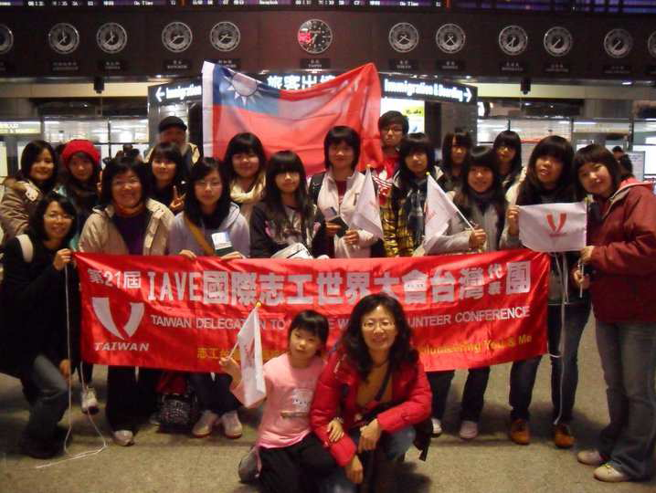
IAVE Taiwan組成的臺灣青年代表團一行20人，共同前往參加青年志工會議
(照片IAVE Taiwan提供)
(一)開幕式
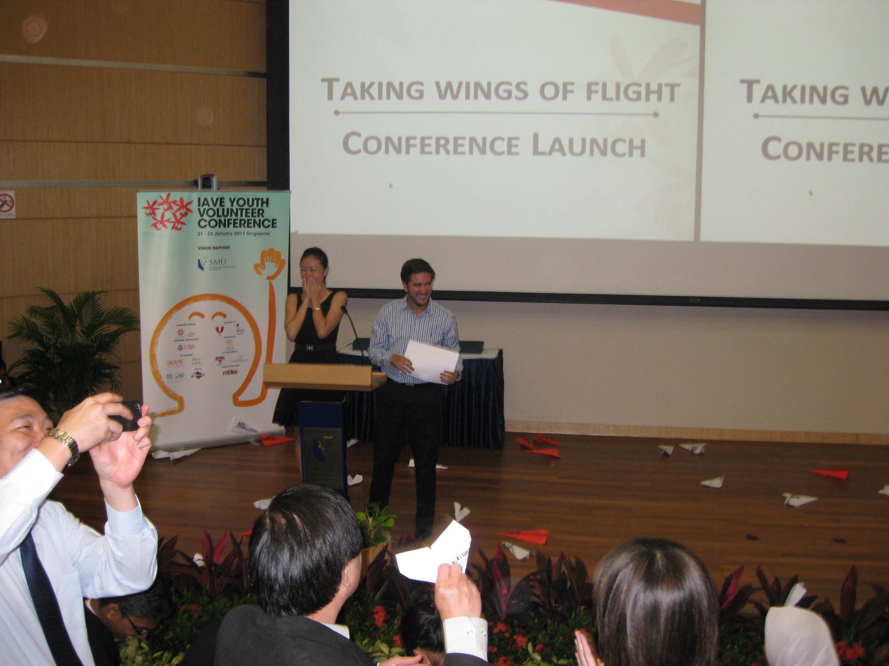
啟動儀式－Taking Wing of Flight，與會全體參與者將摺好的紅色或白色
紙飛機，同時向舞台發射
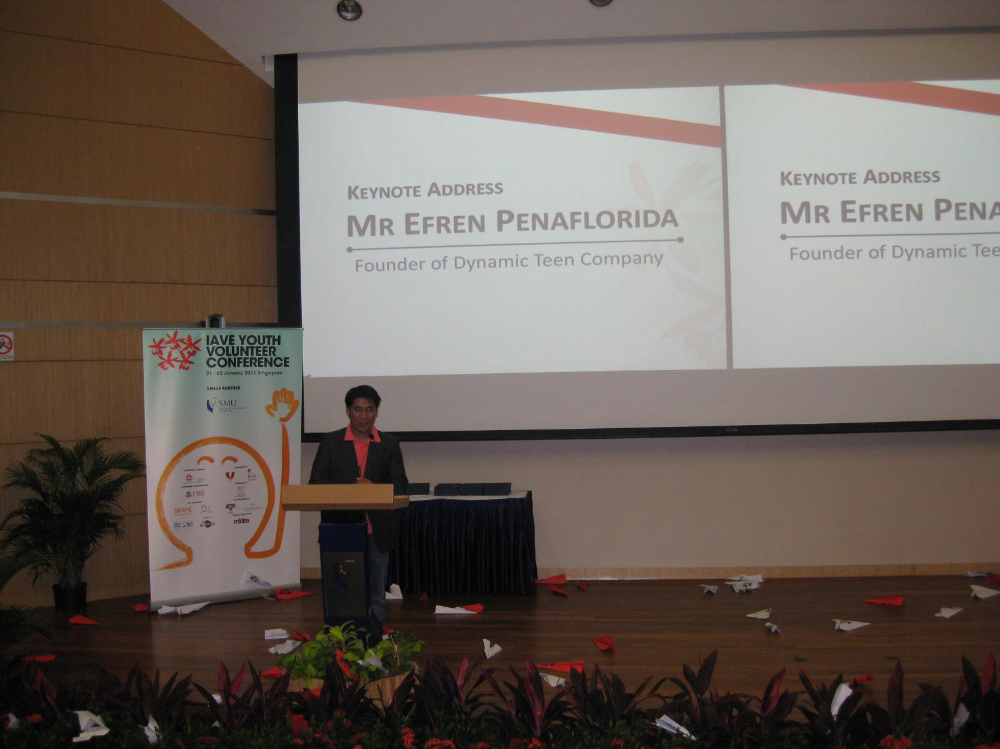
壓軸的主講者是Dynamic Teen Company 創辦者Mr. Efren Penaflorida，
他是2009年CNN Hero的得主
(二)慶祝IYV＋10青年志工短片競賽頒獎及發表
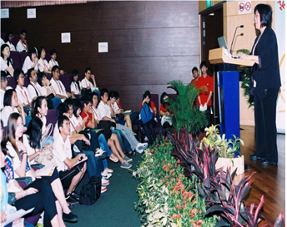
很榮幸擔任頒獎人，也代表青輔會致詞(照片IAVE Taiwan提供)

(三)當地志工服務活動
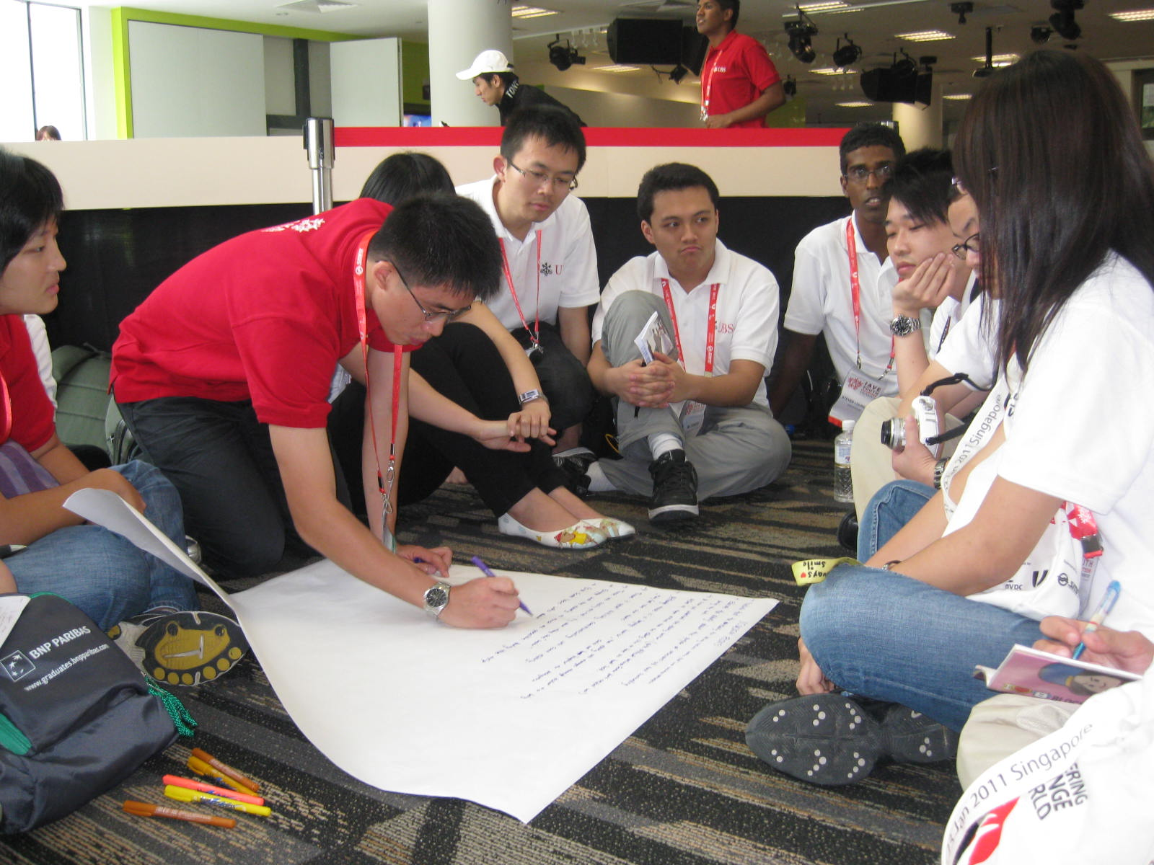
服務後，每組各自找個空間，大家席地而坐，圍個圈輪流分享服務經驗
(四)國際交流之夜活動
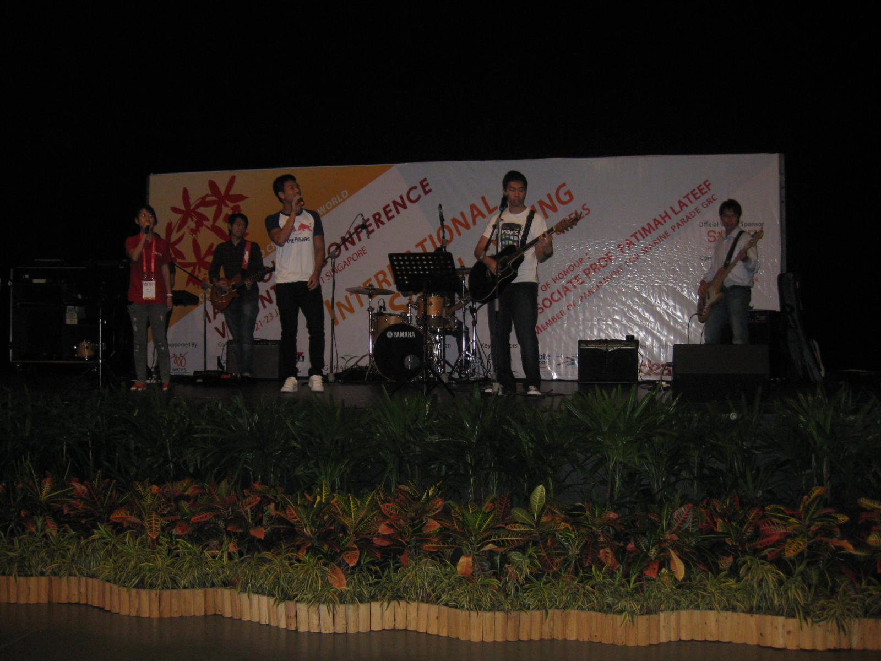
新加坡青年樂團輪番上陣為主的表演節目
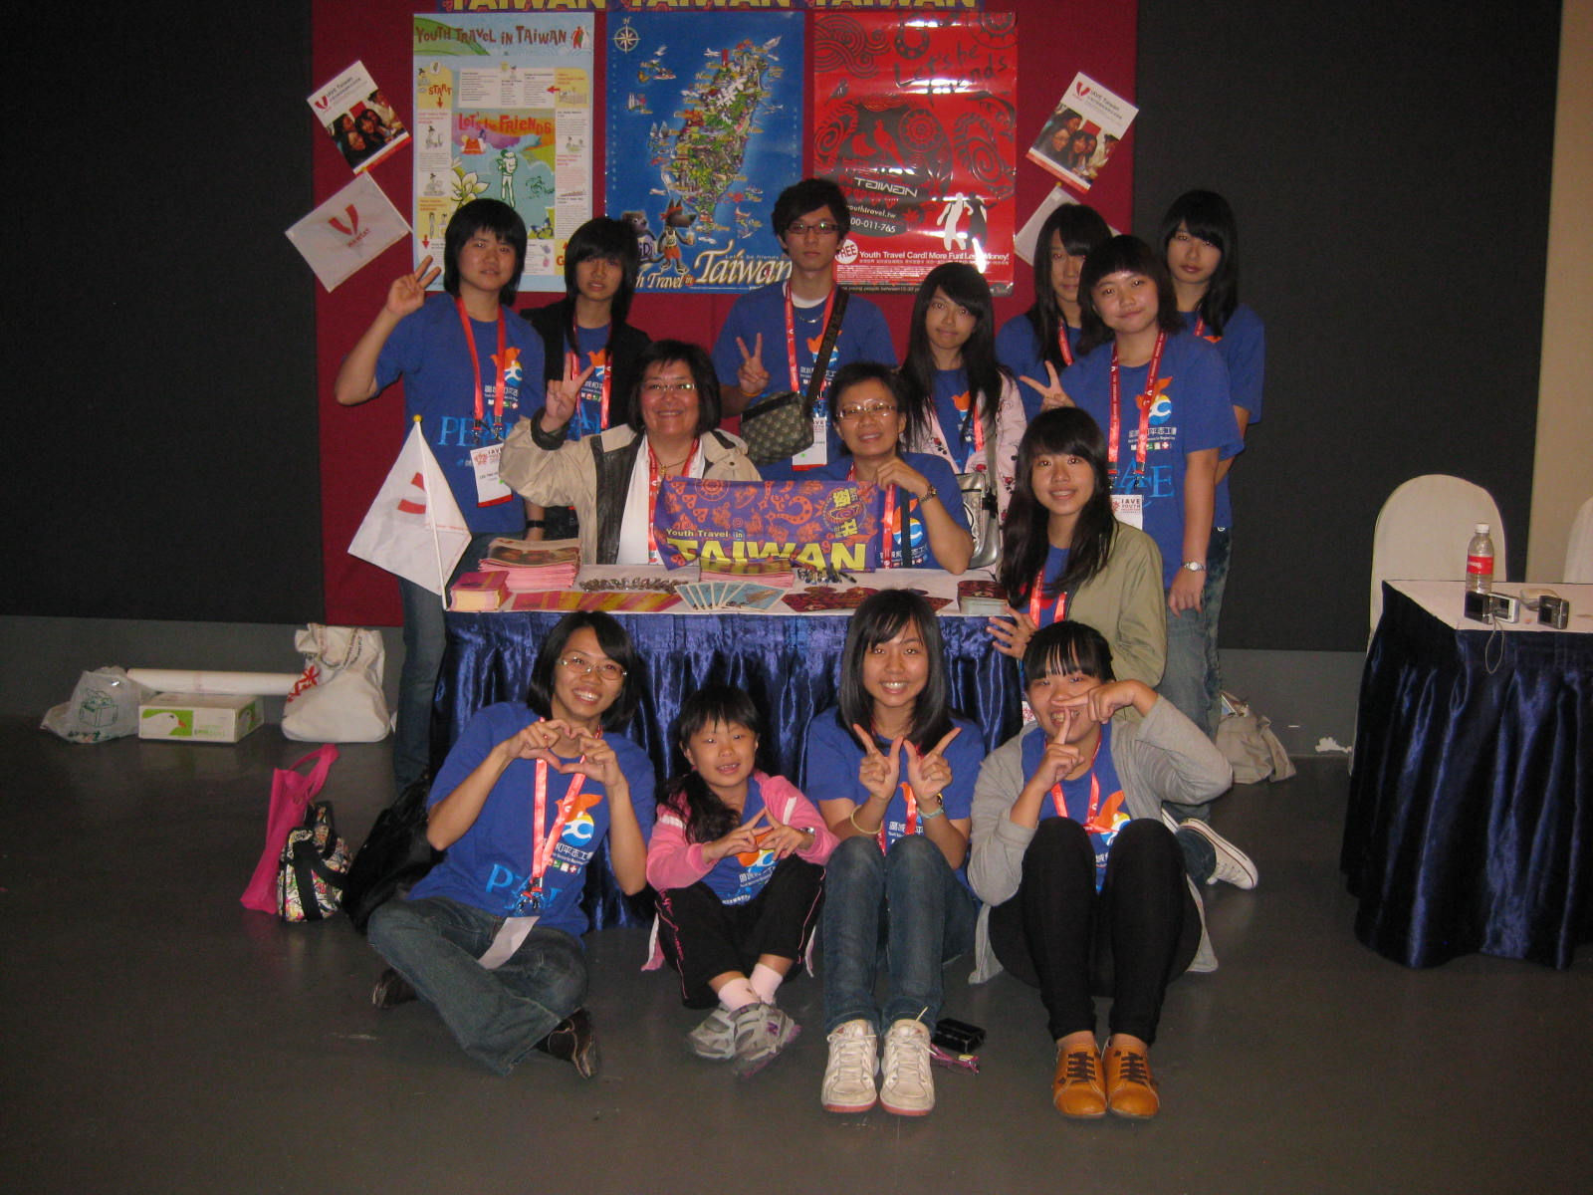
臺灣的展攤因有熱情青年志工及青輔會具設計感的文宣，格外有吸引力
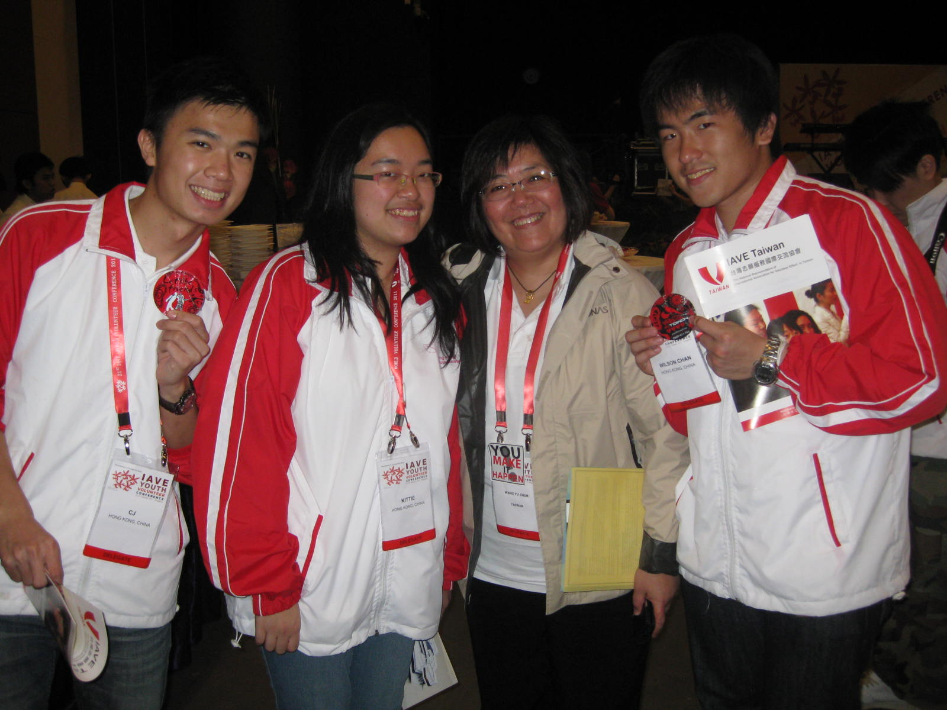
和與會的香港青年志工合影留念

(五)分組討論會
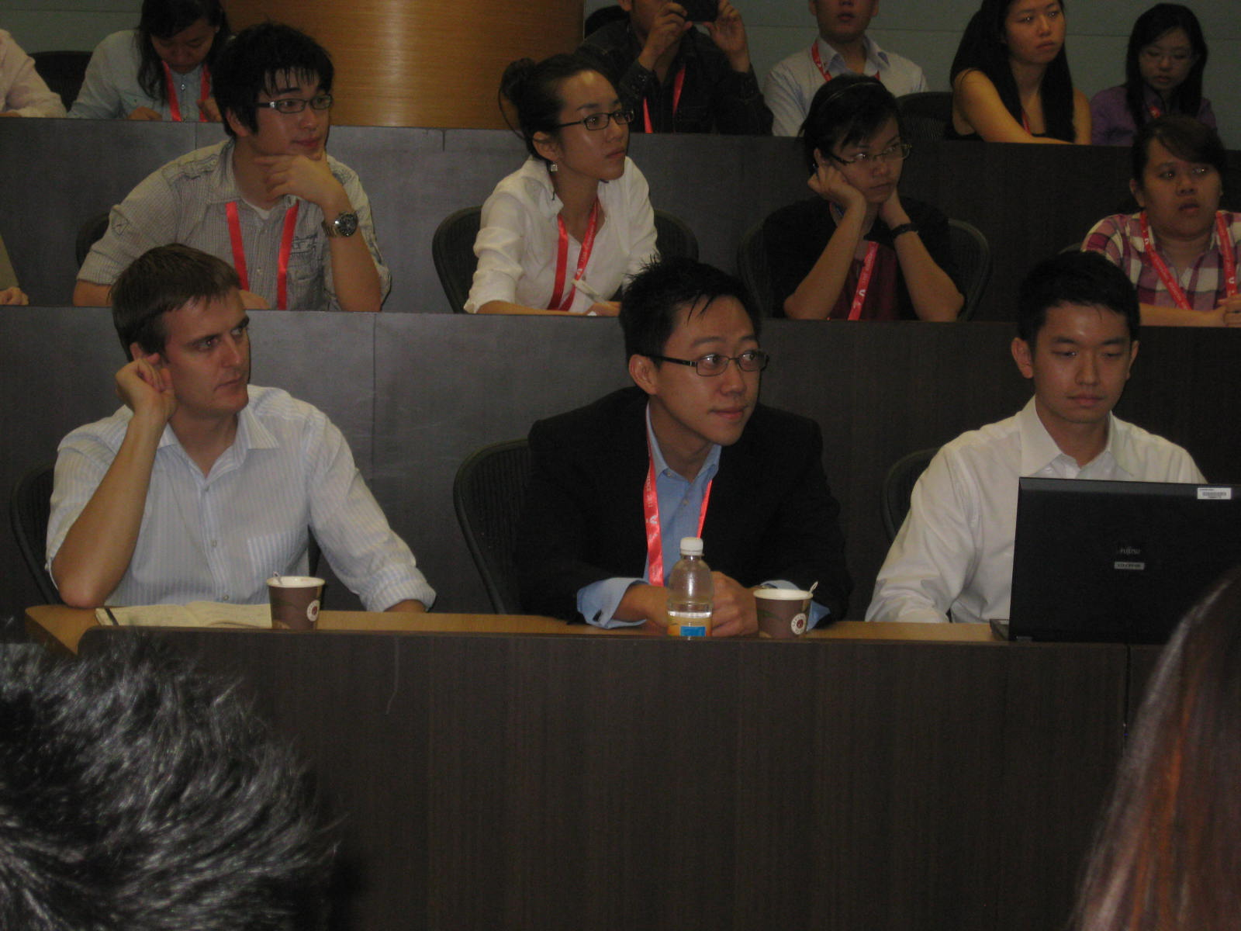
討論會--資源發展由Global Poverty Project執行長 Mr. Hugh Evans(左)、
新加坡YMCA董事會成員Mr. Samuel Chan (中)、Mr. Teo Zi-Ming(右)進行分享
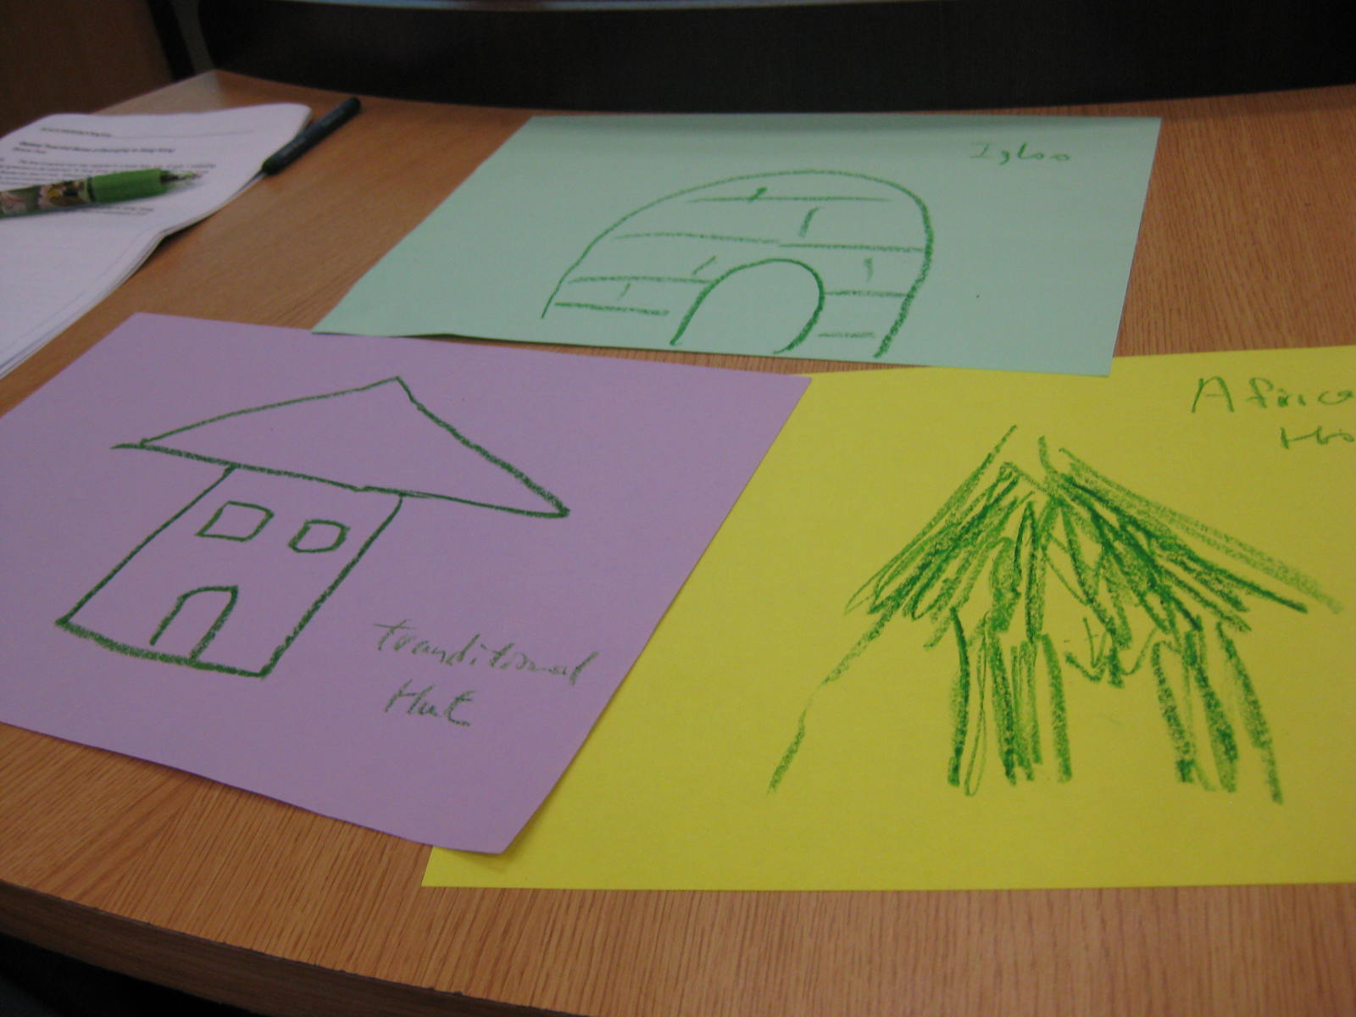
討論會—領導力發展，主講者帶領青年透過遊戲體驗，這是我與同組香港青年
合作
(六)閉幕式
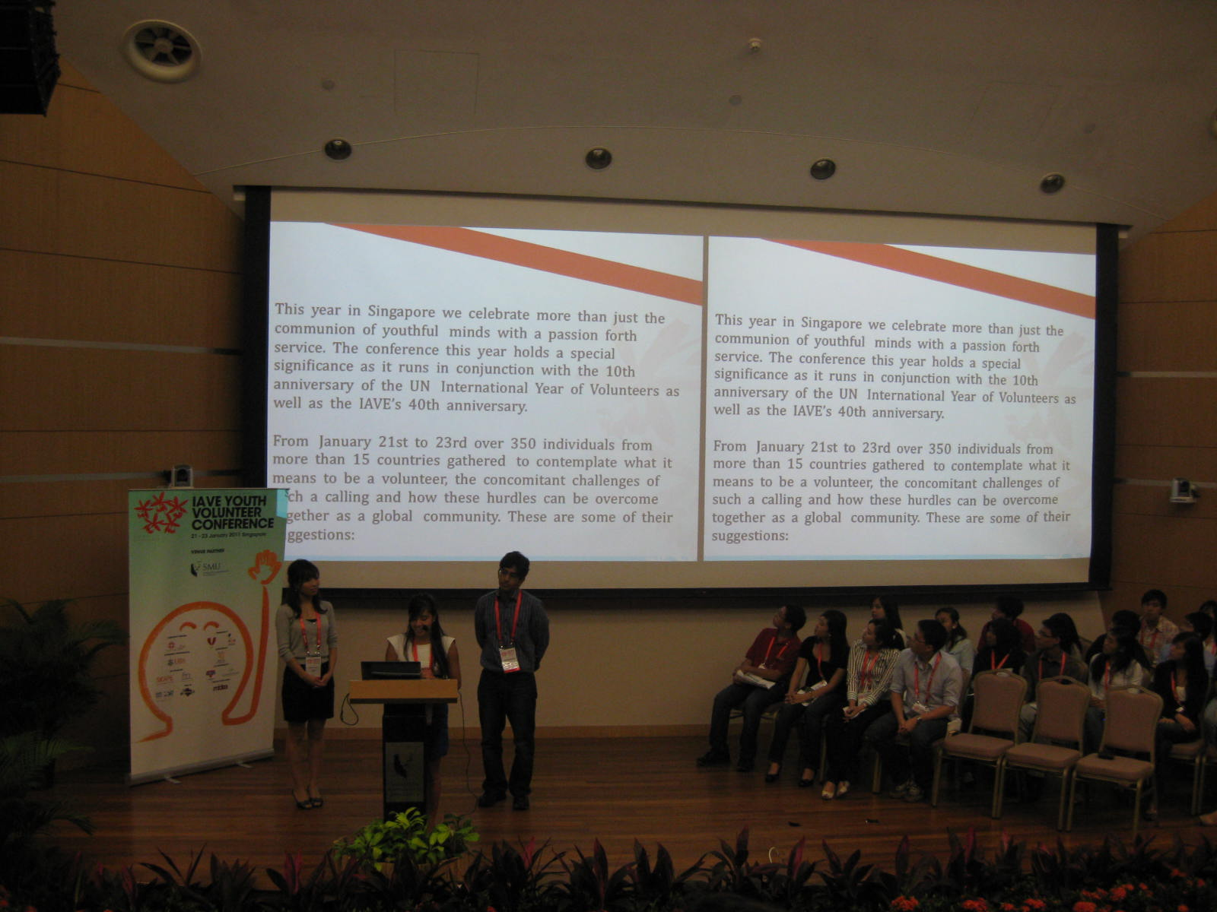
三位青年志工發表此次活動感言，最後提出三個建議

